РАСЧЕТ НМЦ МЕТОДОМ АНАЛИЗА РЫНКА
№ п/п | Наименование каждой единицы товара, работы, услуги | Ед. изм. товара, работы, услуги | Кол-во в ед.изм. | Ставка НДС, % | Информация о рыночных ценах за ед. изм., руб. с НДС |  |  |  | Средняя  Арифметическая  цена за ед. изм.. | Общая стоимость, руб. с НДС
 |  |  |  |  | предложение №1 | предложение №2 | предложение №3 | … | Средняя  Арифметическая  цена за ед. изм.. | Общая стоимость, руб. с НДС
1 | 2 | 3 | 4 | 5 | 6 | 7 | 8 | 9 | 10 | 11
1. | промышленной швейной машины ЗИГ-ЗАГ | шт | 1 |  | 102 000,00 | 104 500,00 | 106 500,00 |  | 104 333,33 | 104 333,33
 | ИТОГО | х | х | х | 102 000,00 | 104 500,00 | 106 500,00 | х | х | 104 333,33
Согласно п 3 Приложения 2 Положения о закупке, в случае если закупка осуществляется у единственного поставщика ( исполнителя, подрядчика) после сбора информации о ценах товаров, работ, услуг. Договор заключается с поставщиком (исполнителем, подрядчиком), предложившим наименьшую стоимость товара, работ, услуг. Учитывая изложенное, рассчитанная НМЦ= 104 333,33 рублей

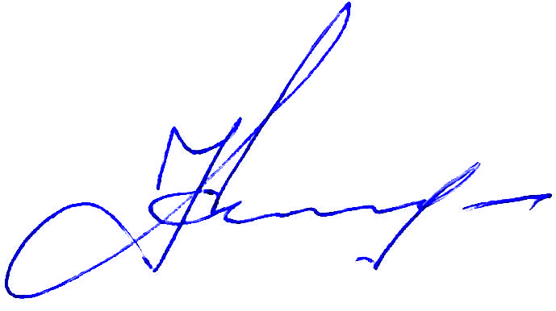
Исполнитель расчета:
__Кисель СИ_______176005____________
(Ф.И.О., должность, контактный телефон)
_______________/____Кисель СИ____/
^{(подпись/расшифровка подписи)}
18.05.2026 г.
^{(дата расчета НМЦ)}

